**PRAKTIKUM**

**JARINGAN KOMPUTER**

**(Computer Networking)**

**LAPORAN TUGAS**

**Ujian Tengah Semester IV**



**Nama : Shafa Bani Saputra**

**NIM : L200190151**

**Kelas : D**

**PROGRAM STUDI INFORMATIKA**

**FAKULTAS KOMUNIKASI DAN INFORMATIKA**

**UNIVERSITAS MUHAMMADIYAH**

**SURAKARTA**

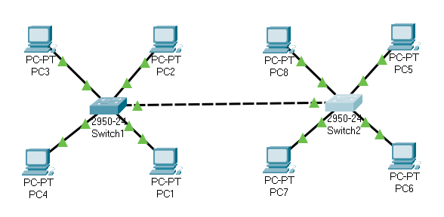**Soal 1**

**Topologi**

**1a**

**Switch1**

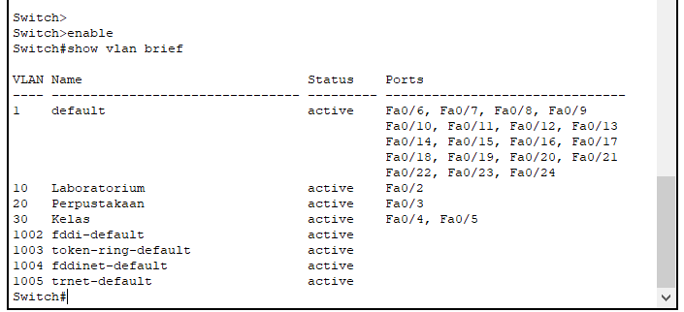

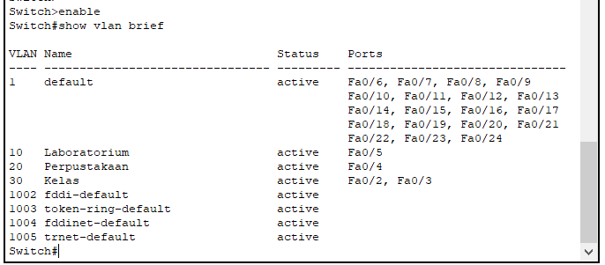**Switch2**

**1b**

**Ping PC1 ke PC8**

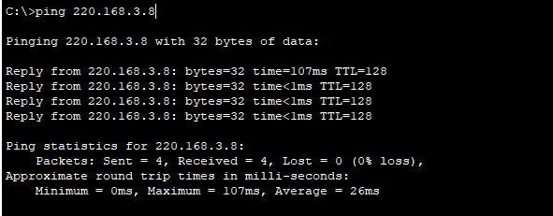

Hasil PING menunjukan bahwa PC terhubung karena dalam satu VLAN yang sama.

**1c**

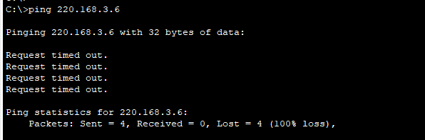**Ping PC1 ke PC6**

Hasil dari PING menunjukan bahwa PC tidak terhubung karena jalur VLAN yang berbeda.

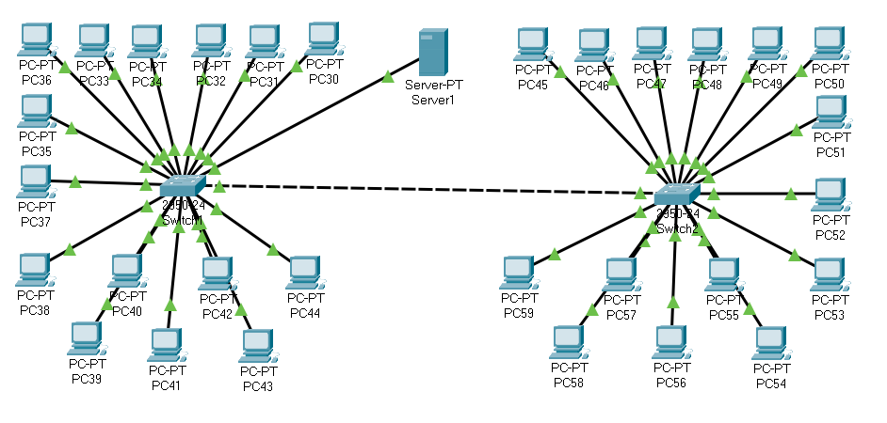**2a**

terdapat masing -masing 5 device pada jalur VLAN pada setiap switch nya, disini saya menggunakan 2 switch karena device yang dibutuhkan melebihi dari kapasitas dari switch yaitu 24 port saja.

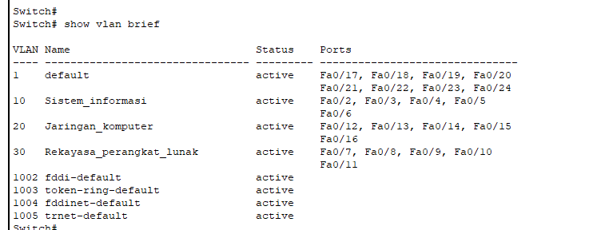

**2b**

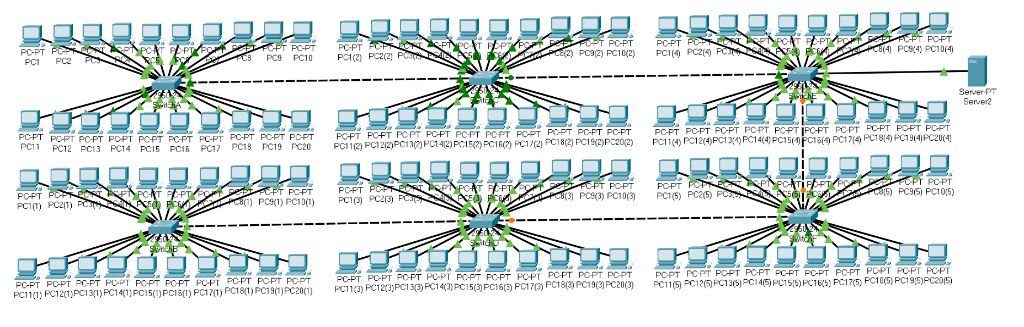

Terdapat masing- masing 20 device pada setiap switch nya, disini saya menggunakan server untuk mengatur ip secara otomatis dengan DHCP dengan maximum device adalah 150.

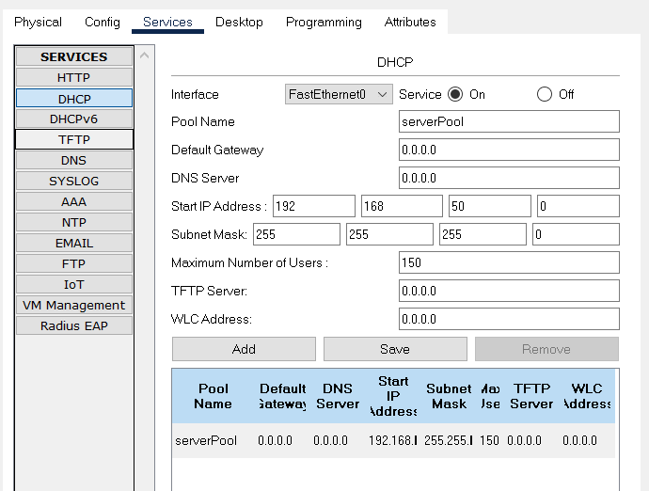

**Soal 3**

**3a**

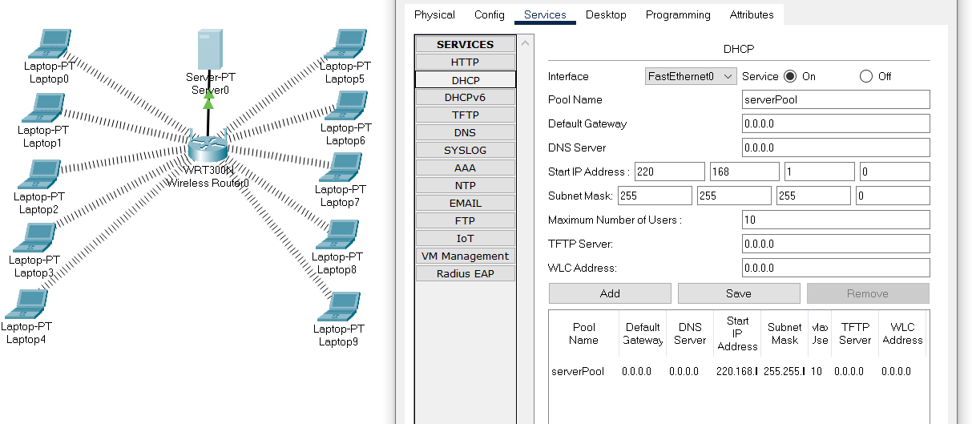

**3b**

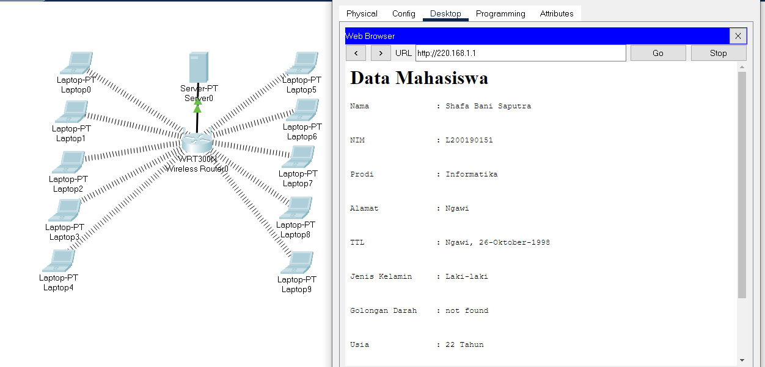

**Soal 4**

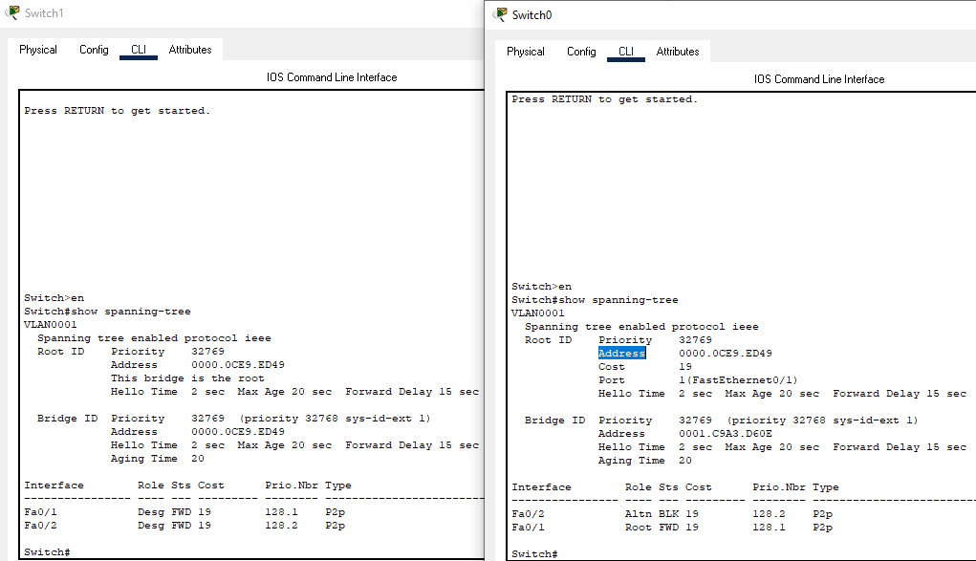

Dari Status diatas keterangan sebagai berikut :

1. Root Bridge Switch1 merupakan RootBridge
2. Root Port Fa0/1 pada Switch0
3. Designated Bridge Switch1 karena pada Switch0 terdapat port Block
4. Designated Port Fa0/1 dan Fa0/2 pada Switch1